1. Nauciti kako preko komandne linije u gitBashu
2. Obrisati fajl
3. Obrisati folder
4. Fajl mozemo izbrisati pomocu komande rm (naziv fajla)

Npr: rm fajl4.txt

Moramo dodati i ekstenziju tog fajla. A ako nismo u folderu u kome se fajl nalazi moramo navesti putanju od foldera u kom se nalazimo do foldera u kom je fajlkoji se brise.

Npr: rm git/fajl4.txt

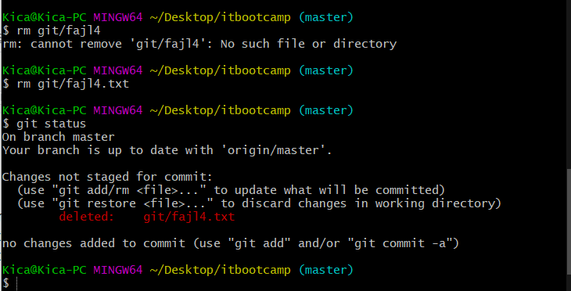

1. Folder mozemo obrisati pomocu naredbe rmdir (naziv foldera)

mkdir Kica -> Folder se pojavi u folderu itbootcamp

Npr: rmdir Kica -> Folder se obrise iz foldera itbootcamp